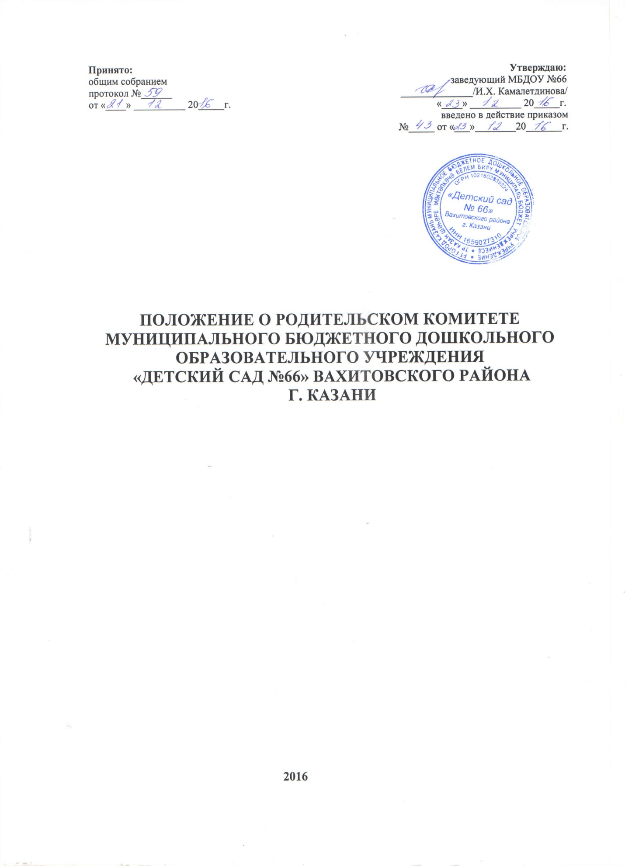

1. Общие положения
1.1. Настоящее Положение о Родительском комитете (далее Положение) разработано для Муниципального бюджетного дошкольного образовательного учреждения «Детский сад № 66» далее - Учреждение) в соответствии с Федеральным законом от 29.12.2012 N 273-ФЗ «Об образовании в Российской Федерации», Семейным кодексом РФ (ст.12), Уставом Учреждения.
1.2. Настоящее Положение разработано с целью обеспечения государственно-общественного характера управления деятельности МБДОУ и определяет правовое положение, порядок организации и деятельности Родительского комитета (далее – Родительский комитет) МБДОУ №66. Родительский комитет является постоянно действующим выборным органом самоуправления МБДОУ. Члены Родительского комитета выбираются голосованием на общем родительском собрании.
1.3. В своей деятельности Родительский комитет руководствуется Конституцией РФ, Конвенцией о правах ребенка, Международными актами в области прав человека, в области образования, Законом РФ «Об образовании в Российской Федерации», иными федеральными законами, Уставом Детского сада и настоящим Положением.
1.4. Деятельность членов Родительского комитета основывается на принципах добровольности участия в его работе, коллегиальности принятия решений, гласности. Решение, принятое Родительским комитетом и не противоречащее законодательству РФ, Уставу МБДОУ, является обязательным для исполнения всеми родителями ДОУ.
1.5. Положение о Родительском комитете принимается на общем родительском собрании Детского сада, утверждается и вводится в действие приказом руководителя по учреждению. Изменения и дополнения в настоящее Положение вносятся в таком же порядке.
1.6. Данное Положение действует до принятия нового.

2. Задачи Родительского комитета
2.1. Родительский комитет создается в целях учета мнения родителей (законных представителей) по вопросам управления организацией и при принятии образовательной организацией локальных нормативных актов, затрагивающих их права и законные интересы (ст.26.п.6 N 273-ФЗ), а также с целью развития и совершенствования образовательного и воспитательного процесса.
2.2. Основными задачами родительского комитета являются:
  - обеспечение права на участие в управлении МБДОУ родителей (законных представителей) детей МБДОУ;
  - оказание содействия в организации уставной деятельности Детского сада;
  - защита и содействие в реализации прав и законных интересов участников образовательного процесса;
  - содействие руководству Детского сада в создании оптимальных условий для осуществления образовательного процесса, охраны жизни и здоровья обучающихся, свободного развития личности;
  - содействие в организации и проведении культурно-массовых мероприятий;
  - осуществление функций общественного надзора за финансово-хозяйственной деятельностью учреждения с целью повышения ее эффективности и укрепление его материально-технической базы;
  - организация работы с родителями (законными представителями) воспитанников Детского сада по разъяснению их прав и обязанностей.
- информирование общественности о деятельности учреждения через СМИ;

  - Компетенция Родительского комитета
3.1. Выступать посредником между педагогами, родителями (законными представителями), заведующим МБДОУ в конфликтных ситуациях.
3.2. Участвовать в обсуждении локальных актов МБДОУ, касающихся прав и обязанностей детей и родителей, выступать с предложениями по их изменению, дополнению (ст.30. п.3. , ст.34,44,45 N 273-ФЗ).
3.3. Обращаться к заведующему МБДОУ по вопросам об организации и введении платных дополнительных образовательных услуг, согласует порядок их расходования.
  - Контролировать расходование добровольных пожертвований родителей и других физических и юридических лиц на нужды МБДОУ.
  - Вносить заведующему МБДОУ предложения по организации работы педагогического, медицинского и обслуживающего персонала МБДОУ.
  - Контролировать качество питания детей.
  - Заслушивать доклады заведующего о результатах деятельности и перспективах развития МБДОУ.
  - Обращаться в Отдел образования по вопросам работы МБДОУ и защиты прав детей.
  - Оказывать помощь и содействие учреждению в организации и проведении общих родительских собраний и культурно-массовых мероприятий.
  - Участвовать в подготовке учреждения к новому учебному году;
  - Принимать участие в организации безопасных условий осуществления образовательного процесса, соблюдения санитарно-гигиенических правил и норм;
  - Ходатайствовать, при наличии оснований, перед Учредителем Детского сада о награждении, премировании, о других поощрениях педагогов и заведующего Детским садом.
  - Информировать участников образовательного процесса о своей деятельности и принимаемых решениях.
  - По вопросам, для которых Уставом Детского сада и настоящим Положением Родительскому комитету не отведены полномочия на принятие решений, решения Родительского комитета носят рекомендательный характер.

  - Организация деятельности Родительского комитета
4.1.Родительский комитет избирается решением общего родительского собрания, действует на основании Положения о родительском комитете, принимает решения в пределах своей компетенции.
4.2. В состав Родительского комитета входят родители (законные представители) детей МБДОУ, разделяющие уставные цели МБДОУ и готовые личными усилиями содействовать их достижению. Родительский комитет состоит из избираемых членов, представляющих родителей (законных представителей) воспитанников от каждой возрастной группы Детского сада, выборы которых, проводятся на собраниях родителей в каждой возрастной группе. Члены Родительского комитета избираются сроком на три года. В случае, если воспитанник выбывает из учреждения, полномочия члена Родительского комитета этого родителя обучающегося автоматически прекращаются и проводятся довыборы в течение одного месяца с момента выбытия обучающегося в соответствии с настоящим Положением.
4.3. Членство в Родительском комитете является добровольным.
4.4. По приглашению членов Родительского комитета в заседании с правом совещательного голоса могут принимать участие третьи лица, если против этого не возражает более половины членов Родительского комитета, присутствующих на заседании. Каждый член Родительского комитета обладает одним голосом. Решения на заседании Родительского комитета принимаются большинством голосов, в случае равенства голосов решающим является голос председательствующего на заседании.
4.5. Родительский комитет работает по плану, составляющему часть годового плана работы МБДОУ.
4.6. Заседания Родительского комитета созываются один раз в квартал в соответствии с планом работы МБДОУ и по мере необходимости.
4.7. Родительский комитет избирает из своего состава председателя и секретаря сроком на один учебный год.
4.8. Председатель Родительского комитета:
- организует деятельность Родительского комитета;
- информирует членов Родительского комитета о предстоящем заседании не менее чем за 7 дней до его проведения;
- организует подготовку и проведение заседания Родительского комитета;
- определяет повестку дня Родительского комитета;
- контролирует выполнение решений Родительского комитета;
- отчитывается о деятельности Родительского комитета перед общим родительским собранием.
4.9. Секретарь Родительского комитета:
- обеспечивает протоколирование заседаний Родительского комитета, ведение документации, подготовку заседаний;
- представляет на ознакомление Общему собранию коллектива МБДОУ, Педагогическому совету материалов, разработанных на заседании Родительского комитета;
- вносит предложения и дополнения по вопросам, рассматриваемым на заседаниях Общего собрания коллектива МБДОУ, Педагогического совета.
  - Родительский комитет отчитывается перед общим родительским собранием Детского сада о проделанной работе не реже одного раза в год.
4.11. Заседания Родительского комитета правомочны, если на них присутствует не менее двух третей его состава.
4.12. Решение Родительского комитета принимается открытым голосованием и считается принятым, если за него проголосовало более половины присутствующих. При равном количестве голосов решающим является голос председателя Родительского комитета.
4.13. Ход и решения Родительских комитетов оформляются протоколами. Протоколы хранятся в МБДОУ постоянно и передаются по акту (при смене руководителя, при передаче в архив).
В протоколе заседания Родительского комитета указываются:
- дата проведения заседания;
- фамилия, имя, отчество присутствующих на заседании;
- повестка дня заседания;
- краткое изложение всех выступлений по вопросам повестки дня;
- вопросы, поставленные на голосование и итоги голосования по ним;
- принятые решения.
Протоколы подписываются председателем и секретарем Родительского комитета, которые несут ответственность за достоверность протокола. Нумерация протоколов ведется от начала учебного года. Книга протоколов Родительского комитета нумеруется постранично, прошнуровывается, скрепляется подписью заведующего и печатью Учреждения.
4.14. Ответственность за выполнение решений Родительского комитета лежит на заведующем МБДОУ. Решения выполняют ответственные лица, указанные в протоколе заседания Родительского комитета. Результаты оглашаются на следующем заседании
Родительского комитета
4.15. Заведующий МБДОУ, в случае несогласия с решением Родительского комитета, приостанавливает выполнение решения, извещает об этом председателя Родительского комитета, который обязан в 3-дневный срок рассмотреть такое заявление при участии заинтересованных сторон, ознакомиться с мотивированным мнением большинства Родительского комитета и вынести окончательное решение по спорному вопросу.

5. Права Родительского комитета
5.1. Родительский комитет имеет права, обязанности и ответственность в сфере образования родителей (законных представителей) несовершеннолетних обучающихся согласно ст.44,45 N 273-ФЗ.
- участвовать в управлении МБДОУ;
- направлять предложения и заявления Учредителю, в органы государственной власти, в общественные организации.
- требовать у заведующего Учреждением выполнения его решений.
5.2. Каждый член Родительского комитета имеет право:
- потребовать обсуждения Родительским комитетом любого вопроса, касающегося педагогической деятельности МБДОУ, если его предложение поддержит не менее одной трети членов Родительского комитета;
- при несогласии с решением Родительского комитета высказать свое мотивированное мнение, которое должно быть занесено в протокол;
- участвовать в обсуждении и принятии решений Родительского комитета, выражать в письменной форме свое особое мнение, которое подлежит приобщению к протоколу заседания;
- обращаться к администрации учреждения за необходимой информацией, для участия в работе Родительского комитета по вопросам, относящимся к компетенции Родительского комитета;
- вносить предложения руководству и органам самоуправления учреждения, получать информацию о результатах их рассмотрения;
- досрочно выйти из состава Родительского комитета по письменному уведомлению председателя.
5.3. Члены Родительского комитета, в случае принятия решений, влекущих нарушения законодательства Российской Федерации, несут ответственность в соответствии с законодательством Российской Федерации.
5.4. Член Родительского комитета может быть выведен из состава Родительского комитета по решению Родительского комитета за:
- пропуск более двух заседаний без уважительной причины;
- неисполнение в сроки возложенных обязанностей;
- совершение аморального проступка или противоправных деяний, несовместимого с членством в Родительском комитете.

6. Ответственность Родительского комитета
6.1. Родительский комитет несет ответственность за:
- выполнение, выполнение не в полном объеме или невыполнение закрепленных за ним задач и функций;
- соответствие принимаемых решений законодательству РФ и РТ, нормативно-правовым актам.

  - Взаимосвязи Родительского комитета
с органами самоуправления Учреждения
7.1. Родительский комитет организует взаимодействие с другими органами самоуправления Учреждения - Общим собранием коллектива, педагогическим советом:
- через участие представителей Родительского комитета в заседании Общего собрания, педагогического совета;
- представление на ознакомление Общему собранию и педагогическому совету решений, принятых на заседании Родительского комитета;
- внесение предложений и дополнений по вопросам, рассматриваемым на заседаниях Общего собрания и педагогическом совете Учреждения.

